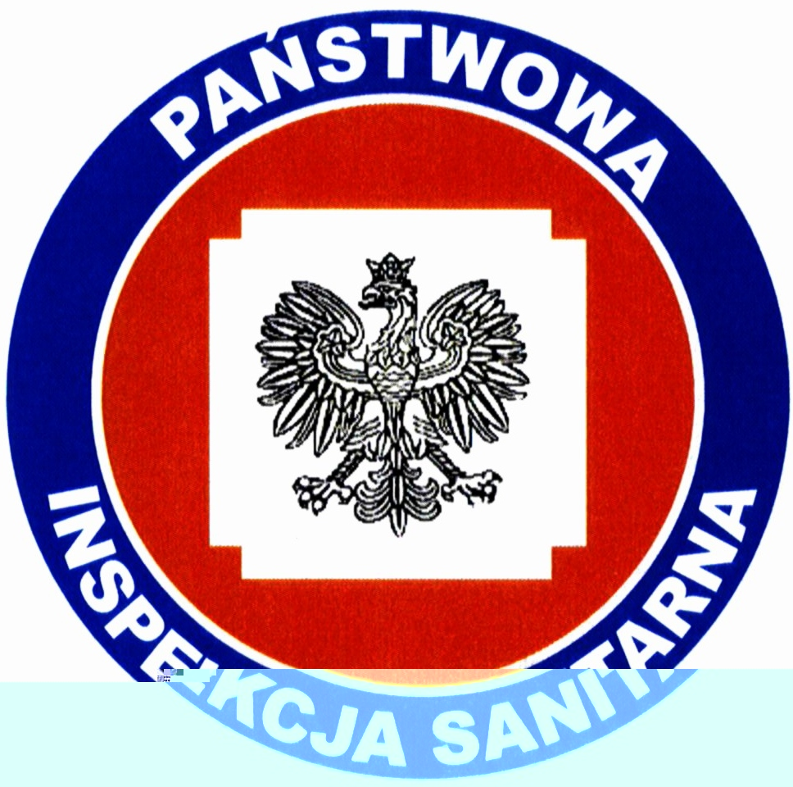 | PAŃSTWOWY POWIATOWY INSPEKTOR  SANITARNY w NYSIE  ul. Żeromskiego 7/9, 48-304 Nysa  sekr. tel. 77 4352553, 77 4352883, fax 77 4330079  e-mail: sekretariat@pssenysa.pl
HK.43260.17.1.2018.AO Nysa, dnia 06.03.2018r.

ORZECZENIE

Zgodnie z §21 ust. 1 pkt 1 oraz ust. 8 rozporządzenia Ministra Zdrowia z dnia 07.12.2017r. w sprawie jakości wody przeznaczonej
do spożycia przez ludzi (Dz. U. z dnia 11 grudnia 2017r., Poz. 2294),
na podstawie sprawozdania z badań próbki wody nr 87/W/N/OL/18, pobranej z wodociągu publicznego w Spinach (sieć – Spiny: budynek mieszkalny w Spinach 7) w dniu 13.02.2018r., w ramach prowadzonego monitoringu jakości wody przeznaczonej do spożycia przez ludzi, Państwowy Powiatowy Inspektor Sanitarny w Nysie

stwierdza

przydatność wody do spożycia przez ludzi, w zakresie zbadanych parametrów grupy A.

Oznaczone wskaźniki mikrobiologiczne i fizykochemiczne wody spełniają wymagania określone w załączniku nr 1 do powołanego rozporządzenia.

Państwowy Powiatowy
Inspektor Sanitarny w Nysie

